КАК ПРАВИЛЬНО РЕАГИРОВАТЬ НА ПОПЫТКУ ВОВЛЕЧЕНИЯ В МОШЕННИЧЕСТВО

Чтобы противодействовать обману, достаточно знать о существовании мошеннических схем и в каждом случае, когда от Вас будут требовать перевести сумму денег, задавать уточняющие вопросы.
Телефонные мошенники рассчитывают на доверчивых, податливых людей, которые соглашаются с тем, что им говорят, и выполняют чужие указания. Спокойные, уверенные вопросы, отпугнут злоумышленников.

ЧТО ДЕЛАТЬ?

- Внимательно относитесь к звонкам с незнакомых номеров!
- Не реагируйте на SMS без подписи с незнакомых номеров;
- Не передавайте данные карт!
- Не вносите предоплату!
- Не переходите по ссылкам и не перезванивайте!
- Не переводите деньги сразу, проясните ситуацию!

Цель мошенников – заставить Вас передать свои денежные средства «добровольно».

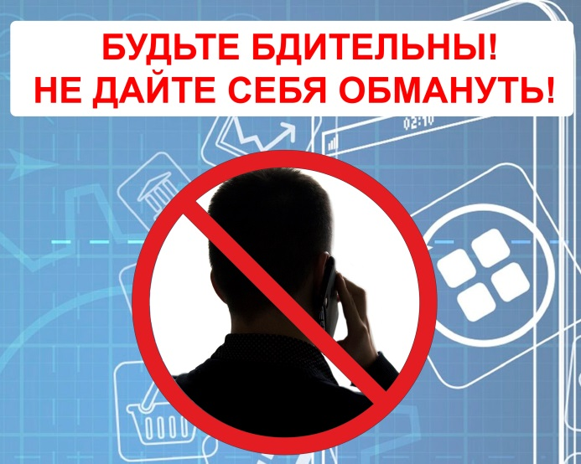

СООБЩАЙТЕ
О ФАКТАХ МОШЕННИЧЕСТВА!

ПРОКУРАТУРА КЛЯВЛИНСКОГО РАЙОНА
Адрес: ст. Клявлино, ул. Советская, д. 40
Тел.: 2-18-51, 2-27-32

МО МВД РОССИИ «КЛЯВЛИНСКИЙ»
Адрес: ст. Клявлино, ул. Советская, д. 42
Тел.: 2-18-41, 2-15-08

АДМИНИСТРАЦИЯ МУНИЦИПАЛЬНОГО РАЙОНА КЛЯВЛИНСКИЙ | ПРОКУРАТУРА КЛЯВЛИНСКОГО РАЙОНА

Памятка

ОСТОРОЖНО!

МОШЕННИКИ!

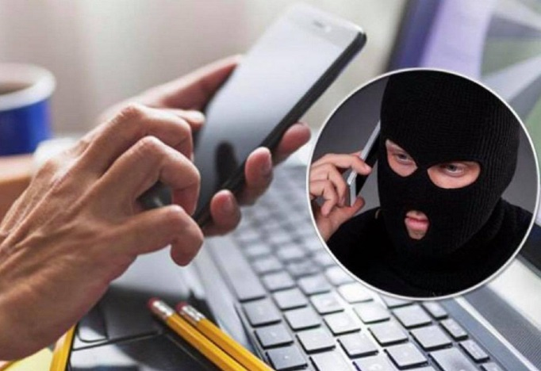

2023г.
ТЕЛЕФОННОЕ МОШЕННИЧЕСТВО

Телефонное мошенничество известно давно – оно возникло вскоре после массового распространения домашних телефонов. В настоящее время, когда личный номер мобильного телефона может быть у любого члена семьи, от десятилетнего ребёнка до восьмидесятилетнего пенсионера, случаи телефонного мошенничества множатся с каждым годом.
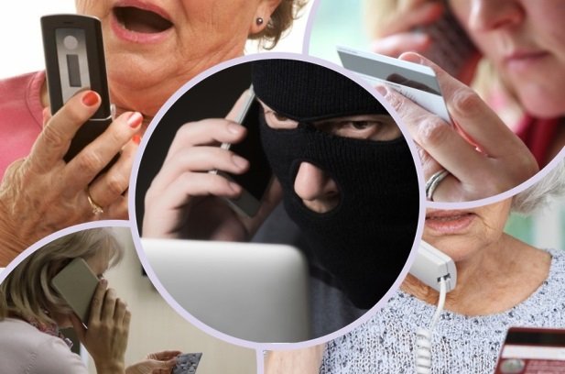
В организации телефонных махинаций участвуют несколько преступников. Очень часто в такие группы входят злоумышленники, отбывающие срок в исправительно-трудовых учреждениях. Мошенники разбираются в психологии, и умело используют всю доступную информацию, включая ту, которую жертва мошенничества невольно выдаёт при общении.
Чаще всего в сети телефонных мошенников попадаются пожилые люди или доверчивые подростки. При этом каждый человек может стать жертвой мошенничества, если не будет следовать простым правилам безопасности.
СХЕМЫ ТЕЛЕФОННОГО МОШЕННИЧЕСТВА
- Требование выкупа или взятки за освобождение, якобы, из отделения полиции знакомого или родственника.
- SMS-просьба о помощи: требование перевести определённую сумму на указанный номер, используется обращение «мама», «друг», «сынок» и т.п.
- Телефонный номер-«грабитель» - платный номер, за один звонок на который со счёта списывается денежная сумма.
- Выигрыш в лотерее, которую, якобы, проводит радиостанция или оператор связи: вас просят приобрести карты экспресс-оплаты и сообщить коды, либо перевести крупную сумму на свой счёт, а потом ввести специальный код.
- Простой код от оператора связи: предложение услуги или другой выгоды – достаточно ввести код, который на самом деле спишет средства с Вашего счёта.
- Штрафные санкции и угроза отключения номера: якобы, за нарушение договора с оператором Вашей мобильной связи.
- Ошибочный перевод средств: просят вернуть деньги, а потом дополнительно снимают сумму по чеку.
- Сообщение об угрозе денежным средствам и просьба перевести деньги на другой счет, уточнение данных карты.
- Предложение вложить деньги на очень выгодных условиях.

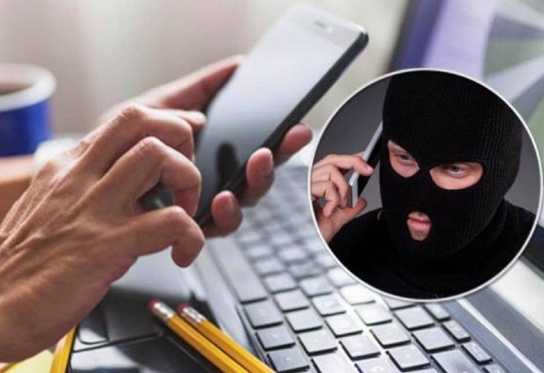

Вас попытаются заставить:

- передать деньги из рук в руки или оставить в условленном месте;
- приобрести карты экспресс-оплаты и сообщить мошеннику коды карты;
- перевести деньги на свой счёт и ввести специальный код;
- перевести деньги на указанный счёт;
- позвонить на специальный телефонный номер, который окажется платным, и с Вашего счёта будут списаны средства.

